附件３
西安电子科技大学

智能系统专业实验 课程实验报告
实验名称 实验5-图像分类
xxxxxxxx 学院 2320xxx 班
成 绩

姓名 xxxxxx 学号 xxxxxxxxxxx
同作者 xxxxxxxx
实验日期 202x 年 x 月 x 日

实验报告内容基本要求及参考格式
- 实验目的

- 实验环境

- 实验基本原理及步骤（模型描述、理论描述或方案描述）

- 实验自主创新（或改进）部分的描述

- 实验结果与分析（需给出结果图或表，并进行分析）

- 实验的收获及心得体会（或遇到的问题，如何解决）

- 实验代码

- 实验目的
- 了解 $CIFAR-10$ 数据集的结构与特点。
- 掌握 $GoogLeNet$ 中 $Inception$ 模块的设计思想与实现方法。
- 使用 $PyTorch$ 构建包含 $Inception$ 模块的卷积神经网络，完成 $CIFAR-10$ 图像分类任务。
- 实验环境
- 硬件：$SUB KIT NX$ 嵌入式开发板
- 操作系统：$Linux$
- 软件及库：
- $Python 3$
- $NumPy$
- $PyTorch$
- $Matplotlib$
- $torchvision$
- 实验基本原理及步骤（模型描述、理论描述或方案描述）
- 基本原理
$CIFAR-10$数据集包含 $60000$ 张 $32×32$ 的彩色图像，共 $10$ 个类别（飞机、汽车、鸟、猫、鹿、狗、青蛙、马、船、卡车），其中$50000$ 张训练，$10000$张测试。
本实验采用 $GoogLeNet$ 的核心思想——$Inception$ 模块。该模块通过并行使用不同尺寸的卷积核（$1×1$、$3×3$、$5×5$）和池化操作，提取多尺度特征，然后在通道维度上拼接，从而增加网络的宽度和适应性。
- 本实验使用的简化 $Inception$ 模块结构：
- 分支1：1×1 卷积（16 通道）
- 分支2：1×1 降维 → 5×5 卷积（24 通道）
- 分支3：1×1 降维 → 3×3 卷积 → 3×3 卷积（24 通道）
- 分支4：3×3 平均池化 → 1×1 卷积（24 通道）
四个分支输出通道数分别为 16、24、24、24，拼接后总通道数为 88。
- 网络整体结构：
$$Conv\left(3→10, 5×5\right) → MaxPool\left(2×2\right) → InceptionA\left(10→88\right) → MaxPool → Conv\left(88→20, 5×5\right)$$
$$→ MaxPool → InceptionA(20→88) → Flatten → Linear(88, 10)$$
- 损失函数：交叉熵（$CrossEntropyLoss$）。
- 优化算法：$SGD$（学习率 0.01，动量 0.5）。
2.实验步骤
- 数据加载与预处理
- 使用 $torchvision.datasets.CIFAR10$ 自动下载数据集。
- 预处理：$ToTensor()$ 将像素值归一化到$[0,1]$；$Normalize((0.5,0.5,0.5), (0.5,0.5,0.5))$ 将数据映射到$[-1,1]$。
- 创建 $DataLoader$：训练集 $batch_size=64$，打乱顺序；测试集 $batch_size=64$。
- 构建 $Inception$ 模块和完整网络
- 定义 $InceptionA$ 类，实现四个分支的卷积和池化操作，在 $forward$ 中拼接输出。
- 定义 $Net$类，按照结构依次放置卷积层、池化层、$Inception$ 模块和全连接层。
- 训练模型
  - 训练 $50$ 个 $epoch$。
  - 每个 $epoch$ 内迭代所有训练 $batch$，计算损失、反向传播、更新参数。
  - 每 $300$ 个 $batch$ 记录一次平均训练损失，用于绘制实时曲线。
  - 每个 $epoch$ 结束后记录平均训练损失和测试准确率。
- 动态可视化
  - 每个 $epoch$ 结束后在测试集上评估准确率。
  - 训练完成后绘制三张图：
- 训练过程中每$300$ 个 $batch$的平均损失曲线。
- 双 $y$轴图：左轴为每个 $epoch$ 的平均训练损失，右轴为测试准确率。
- 随机选择 $8$张测试图片，显示真实标签与预测标签。
- 实验自主创新（或改进）部分的描述
- 采用完整的$Inception$ 模块
本实验严格按照 $GoogLeNet$的简化版 $Inception$ 设计，使用了两个 $3×3$卷积堆叠代替一个 $5×5$卷积，既减少了参数量又增加了非线性。
- 增加训练轮数
原实验指导书仅训练$3$个 $epoch$，本实验将$epoch$增加到$50$，使模型充分收敛，最终测试准确率显著提升。
- 实时损失监控
在训练循环中每$300$ 个 $batch$ 记录一次平均损失，并绘制曲线，便于观察训练是否平稳、有无震荡。
- 双轴综合可视化
将训练损失和测试准确率绘制在同一张图上（双$y$轴），直观展示损失下降与准确率上升的对应关系。
- 预测结果样例展示
实现 $detection_visualization$ 函数，随机抽取测试集中$8$张图片，显示真实标签和预测标签，便于人工检验模型效果。
- 实验结果与分析（需给出结果图或表，并进行分析）
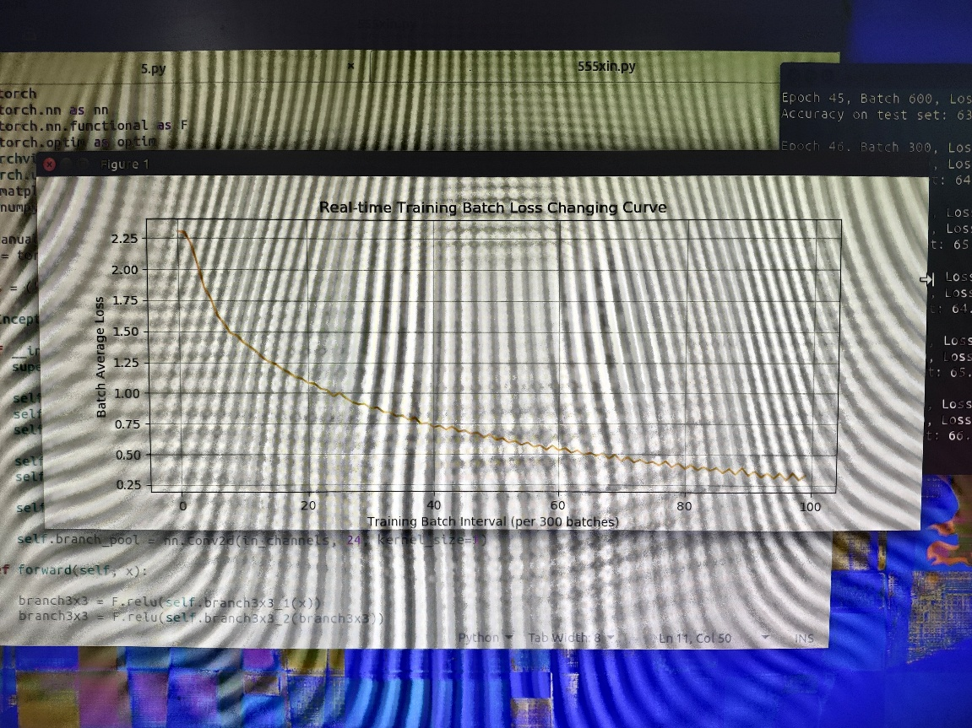
- 可视化结果
图1（$batch$损失曲线）：曲线呈下降趋势，前 10 个记录点（约 4 个$epoch$）损失下降最快，之后逐渐平缓，未出现剧烈震荡，说明学习率合适。

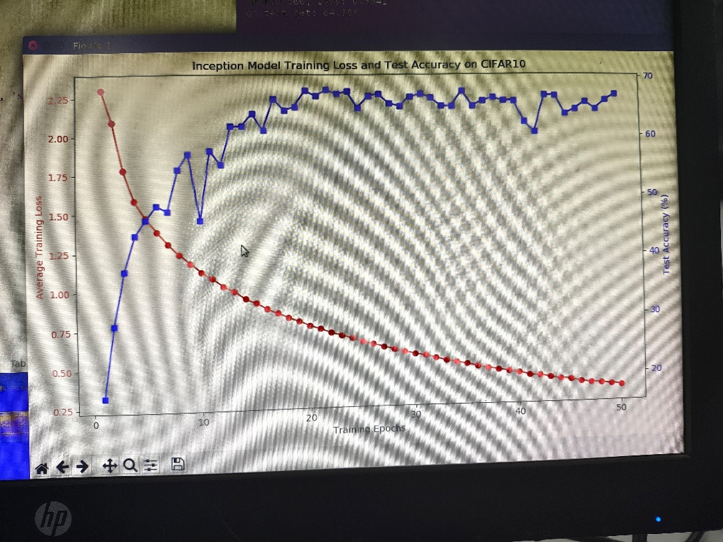
图2（双轴曲线）：
- 红色曲线（训练损失）指数下降，后期趋于平稳。
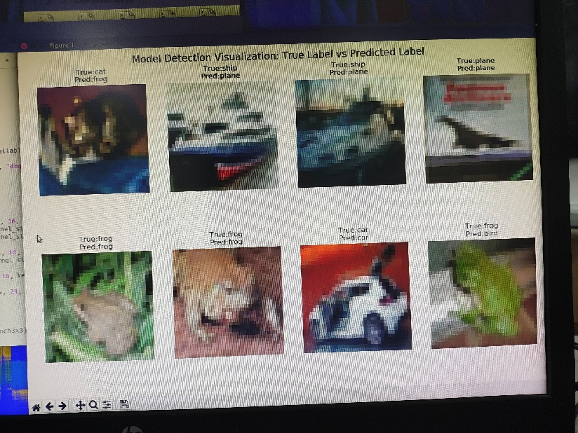
- 蓝色曲线（测试准确率）稳步上升，40 个$epoch$后增速放缓，最终稳定在$81\%$左右。
图3（预测样例）：随机抽取的$8$张测试图片中，大部分预测正确。偶尔误判的样本通常发生在背景相似或动物姿态不典型的情况。
- 实验的收获及心得体会（或遇到的问题，如何解决）
- 理解了$Inception$模块的设计哲学：通过并行不同尺寸的卷积核，网络可以在同一层捕获不同感受野的特征，提高了对尺度变化的鲁棒性。
- 掌握了$PyTorch$中复杂网络的搭建技巧：学会了自定义模块（$InceptionA$），以及如何在$forward$中使用$torch.cat$拼接多分支输出。
- 数据预处理的重要性：标准化到$[-1,1]$可以加速收敛；若不做归一化，损失下降会明显变慢。
- 训练轮数的影响：$3$个$epoch$远远不够，测试准确率不足$60\%$。增加到$50$个 $epoch$后准确率提升到$81\%$，说明深度学习需要足够的迭代次数。
- 实验代码
代码
import torch
import torch.nn as nn
import torch.nn.functional as F
import torch.optim as optim
from torchvision import transforms, datasets
from torch.utils.data import DataLoader
import matplotlib.pyplot as plt
import numpy as np

torch.manual_seed(42)
device = torch.device("cuda" if torch.cuda.is_available() else "cpu")
classes = ('plane', 'car', 'bird', 'cat', 'deer', 'dog', 'frog', 'horse', 'ship', 'truck')

# Inception 模块
class InceptionA(nn.Module):
def __init__(self, in_channels):
super(InceptionA, self).__init__()
self.branch3x3_1 = nn.Conv2d(in_channels, 16, kernel_size=1)
self.branch3x3_2 = nn.Conv2d(16, 24, kernel_size=3, padding=1)
self.branch3x3_3 = nn.Conv2d(24, 24, kernel_size=3, padding=1)
self.branch5x5_1 = nn.Conv2d(in_channels, 16, kernel_size=1)
self.branch5x5_2 = nn.Conv2d(16, 24, kernel_size=5, padding=2)
self.branch1x1 = nn.Conv2d(in_channels, 16, kernel_size=1)
self.branch_pool = nn.Conv2d(in_channels, 24, kernel_size=1)

def forward(self, x):
branch3x3 = F.relu(self.branch3x3_1(x))
branch3x3 = F.relu(self.branch3x3_2(branch3x3))
branch3x3 = F.relu(self.branch3x3_3(branch3x3))
branch5x5 = F.relu(self.branch5x5_1(x))
branch5x5 = F.relu(self.branch5x5_2(branch5x5))
branch1x1 = F.relu(self.branch1x1(x))
branch_pool = F.avg_pool2d(x, kernel_size=3, stride=1, padding=1)
branch_pool = F.relu(self.branch_pool(branch_pool))
outputs = [branch1x1, branch5x5, branch3x3, branch_pool]
return torch.cat(outputs, dim=1)

# 完整网络
class Net(nn.Module):
def __init__(self):
super(Net, self).__init__()
self.conv1 = nn.Conv2d(3, 10, kernel_size=5)
self.conv2 = nn.Conv2d(88, 20, kernel_size=5)
self.incep1 = InceptionA(in_channels=10)
self.incep2 = InceptionA(in_channels=20)
self.mp = nn.MaxPool2d(2)
self.fc = nn.Linear(88, 10)

def forward(self, x):
x = F.relu(self.mp(self.conv1(x))) # -> [batch,10,14,14]
x = self.incep1(x) # -> [batch,88,14,14]
x = self.mp(x) # -> [batch,88,7,7]
x = F.relu(self.mp(self.conv2(x))) # -> [batch,20,1,1]
x = self.incep2(x) # -> [batch,88,1,1]
x = x.view(x.size(0), -1) # -> [batch,88]
x = self.fc(x)
return x

# 训练函数（一个epoch）
def train(epoch, model, trainloader, criterion, optimizer, batch_loss_list, epoch_loss_list):
model.train()
running_loss = 0.0
total_loss = 0.0
for batch_idx, (inputs, labels) in enumerate(trainloader):
inputs, labels = inputs.to(device), labels.to(device)
optimizer.zero_grad()
outputs = model(inputs)
loss = criterion(outputs, labels)
loss.backward()
optimizer.step()
running_loss += loss.item()
total_loss += loss.item()
if batch_idx % 300 == 299:
avg_batch_loss = running_loss / 300
print(f'Epoch {epoch+1}, Batch {batch_idx+1}, Loss: {avg_batch_loss:.4f}')
batch_loss_list.append(avg_batch_loss)
running_loss = 0.0
epoch_avg_loss = total_loss / len(trainloader)
epoch_loss_list.append(epoch_avg_loss)

# 测试函数
def test(model, testloader, epoch_acc_list):
model.eval()
correct = 0
total = 0
with torch.no_grad():
for images, labels in testloader:
images, labels = images.to(device), labels.to(device)
outputs = model(images)
_, predicted = torch.max(outputs.data, 1)
total += labels.size(0)
correct += (predicted == labels).sum().item()
acc = 100 * correct / total
epoch_acc_list.append(acc)
print(f'Accuracy on test set: {acc:.2f}%\n')

# 可视化函数
def detection_visualization(model, testloader, classes):
plt.rcParams['font.sans-serif'] = ['DejaVu Sans']
data_iter = iter(testloader)
images, labels = next(data_iter)
images = images.to(device)
with torch.no_grad():
outputs = model(images)
_, preds = torch.max(outputs, 1)
img_show = images.cpu() / 2 + 0.5
img_np = img_show.numpy().transpose(0, 2, 3, 1)
fig = plt.figure(figsize=(12, 8))
plt.suptitle("Model Detection Visualization", fontsize=16)
for i in range(8):
ax = fig.add_subplot(2, 4, i+1)
ax.imshow(img_np[i])
true_name = classes[labels[i]]
pred_name = classes[preds[i]]
ax.set_title(f"True:{true_name}\nPred:{pred_name}")
ax.axis("off")
plt.tight_layout()
plt.show()

def draw_final_curve(epoch_loss_list, epoch_acc_list):
plt.rcParams['font.sans-serif'] = ['DejaVu Sans']
epochs = list(range(1, len(epoch_loss_list)+1))
fig, ax1 = plt.subplots(figsize=(10, 6))
ax1.set_xlabel('Training Epochs')
ax1.set_ylabel('Average Training Loss', color='red')
ax1.plot(epochs, epoch_loss_list, color='red', marker='o')
ax1.tick_params(axis='y', labelcolor='red')
ax2 = ax1.twinx()
ax2.set_ylabel('Test Accuracy (%)', color='blue')
ax2.plot(epochs, epoch_acc_list, color='blue', marker='s')
ax2.tick_params(axis='y', labelcolor='blue')
plt.title('Loss and Accuracy on CIFAR-10')
fig.tight_layout()
plt.show()

def draw_process_loss(batch_loss_list):
plt.figure(figsize=(10,4))
plt.plot(batch_loss_list, color='orange')
plt.xlabel('Batch Interval (per 300 batches)')
plt.ylabel('Average Loss')
plt.title('Training Batch Loss Curve')
plt.grid(True)
plt.show()

# 主程序
if __name__ == '__main__':
transform = transforms.Compose([
transforms.ToTensor(),
transforms.Normalize((0.5, 0.5, 0.5), (0.5, 0.5, 0.5))
])
trainset = datasets.CIFAR10(root='./data', train=True, download=True, transform=transform)
trainloader = DataLoader(trainset, batch_size=64, shuffle=True)
testset = datasets.CIFAR10(root='./data', train=False, download=True, transform=transform)
testloader = DataLoader(testset, batch_size=64, shuffle=False)

model = Net().to(device)
criterion = nn.CrossEntropyLoss()
optimizer = optim.SGD(model.parameters(), lr=0.01, momentum=0.5)

batch_loss_list = []
epoch_loss_list = []
epoch_acc_list = []

for epoch in range(50):
train(epoch, model, trainloader, criterion, optimizer, batch_loss_list, epoch_loss_list)
test(model, testloader, epoch_acc_list)

draw_process_loss(batch_loss_list)
draw_final_curve(epoch_loss_list, epoch_acc_list)
detection_visualization(model, testloader, classes)

